當導護的第一天，站在校門口，一陣陣的花香撲鼻而來！一開始，只是認真的幫小朋友量著體溫，並沒有很在意！
當導護的第二天，還是一陣陣的花香撲鼻而來！按捺不住心中的疑惑，決定找答案去了！終於，答案揭曉！
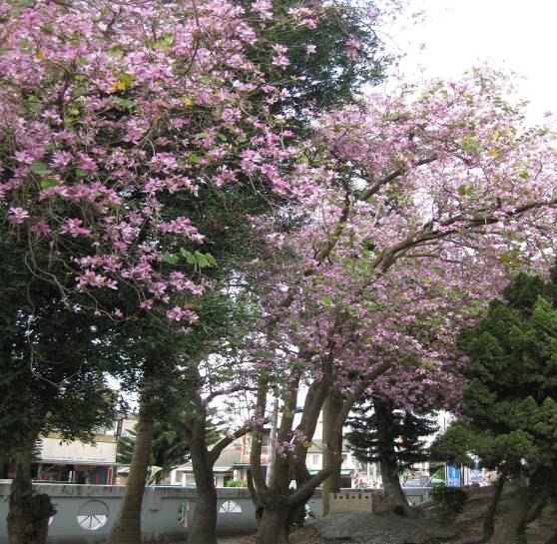

就是她~~~

客厝圍牆內的羊蹄甲

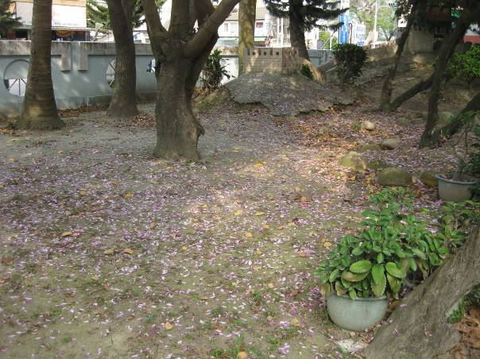

落花繽紛，滿地的粉~~
讓我想起黛玉葬花的淒美！

羊蹄甲和艷紫荊 洋紫荊，這些孿生姊妹的長相，我以前常常是傻傻分不清楚！
現在，我知道艷紫荊是羊蹄甲和洋紫荊的天然雜交種，因最早發現的地點在香港，因此又叫做香港蘭花樹或香港櫻花！

艷紫荊是位美麗的不孕小姐，花開後不結果。



這是在往獨角仙的路上拍攝的，每年的寒假，我至少會去欣賞一下，因為我喜歡落花繽紛的感覺！那真的是無價的享受！
參考網路資料整理如下：
羊蹄甲、洋紫荊、豔紫荊比較表
名 稱  特 徵 | 羊蹄甲 | 洋紫荊 | 豔紫荊
花期 | 春天  （3月前後） | 秋天  （11月前後） | 冬天  （10月至3月前後）
開花時 葉的狀況 | 幾乎無葉 | 葉茂盛 | 葉茂盛
花著生狀況 | 分散腋生 | 集中頂生 | 集中頂生
花的顏色 | 粉紅至紫 | 粉白 | 紫
花瓣形態 | 寬  相互重疊 | 窄  相互分離 | 稍寬  分離
雄蕊數 | 5（7）枚 | 3枚 | 5（7）枚
果實 | 短寬 | 長狹 | 不結果

